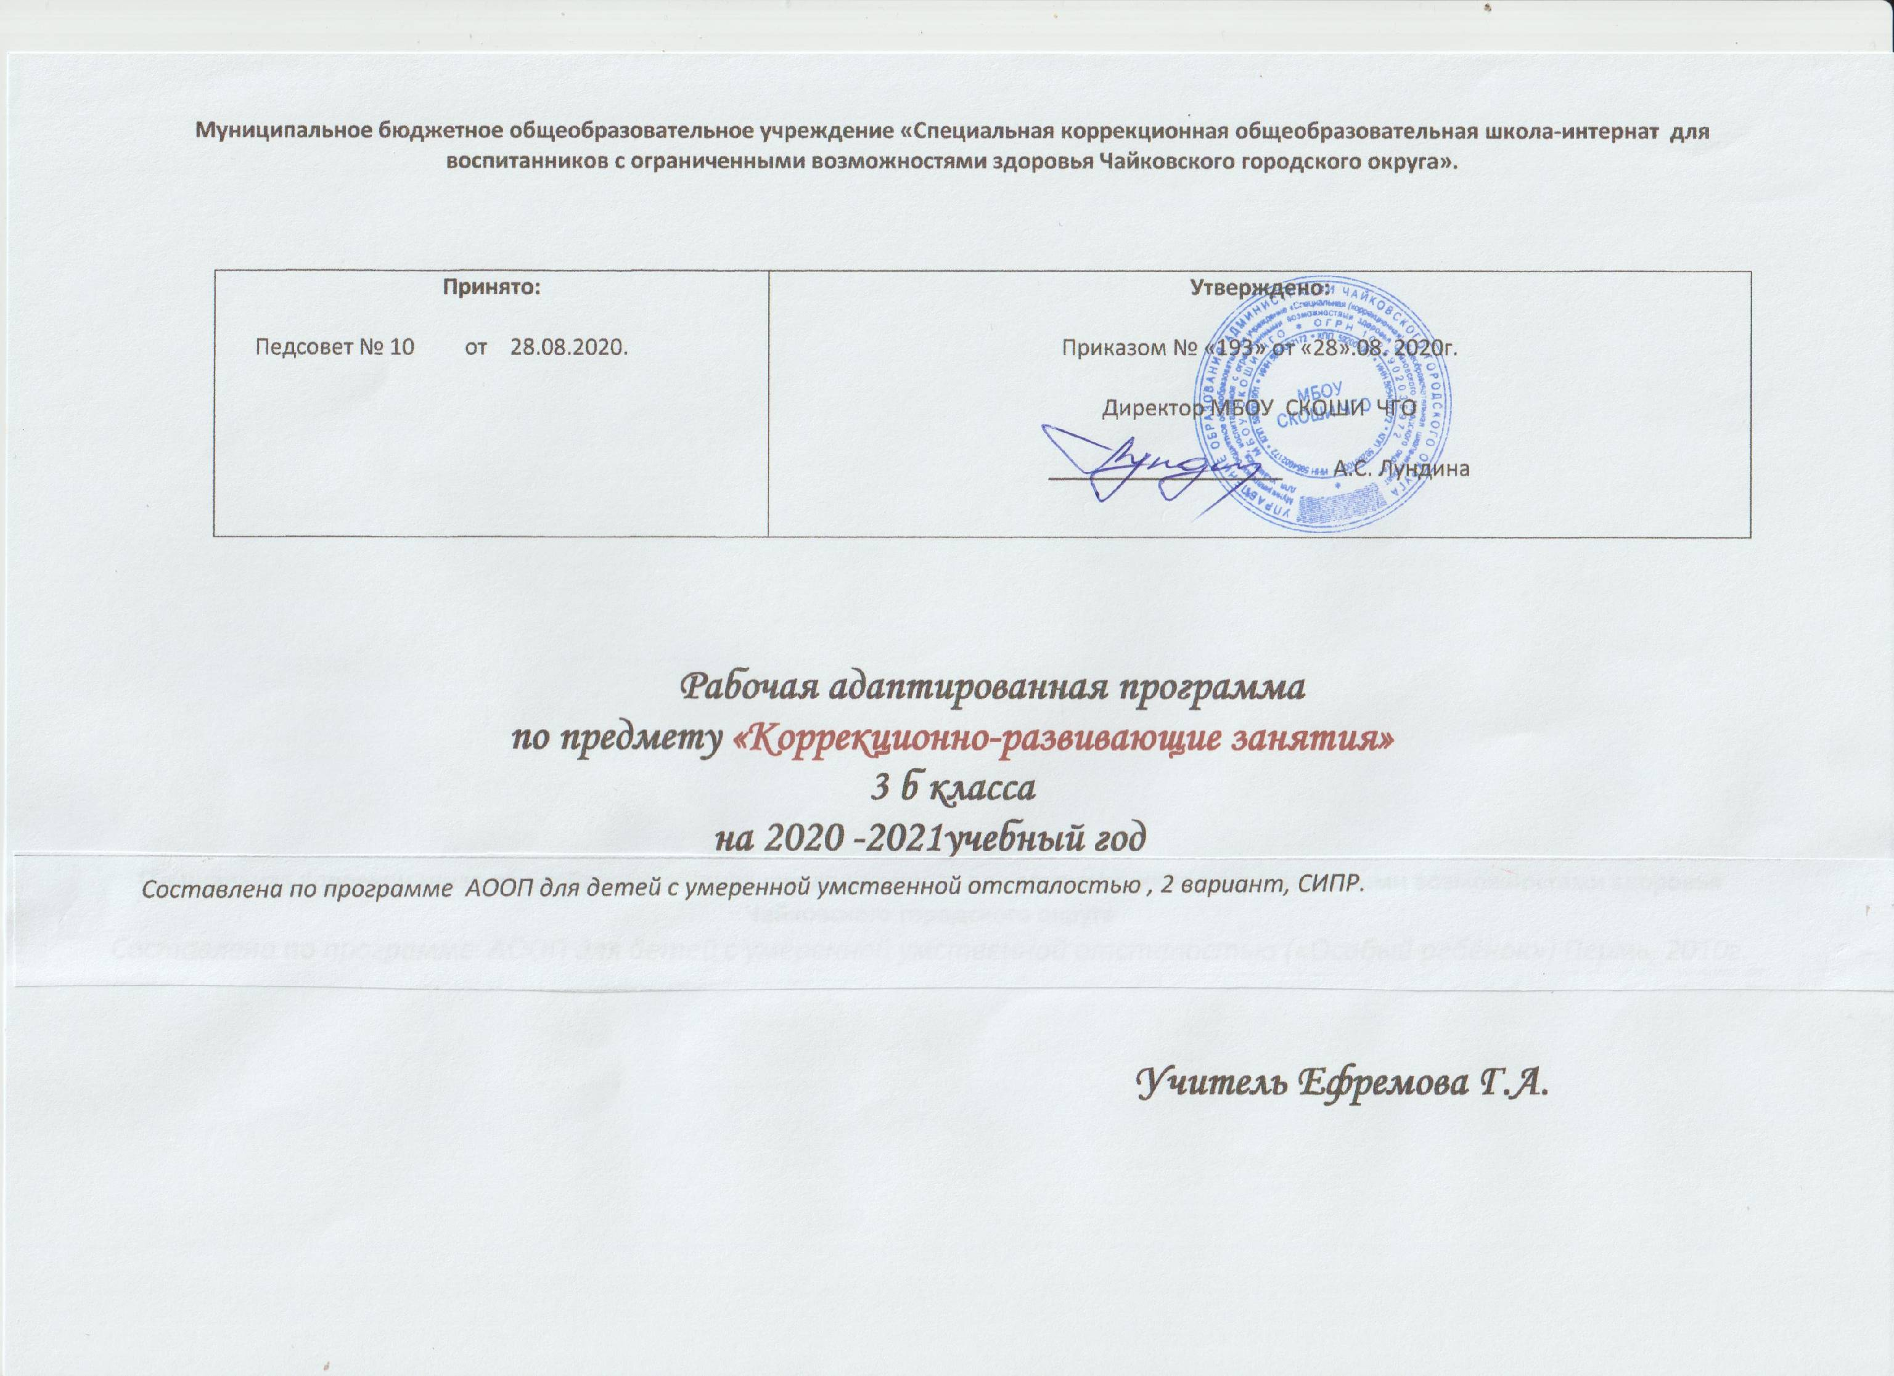Муниципальное бюджетное общеобразовательное учреждение «Специальная коррекционная общеобразовательная школа-интернат для воспитанников с ограниченными возможностями здоровья Чайковского городского округа».

Принято:  Педсовет № 10 от 28.08.2020. | Утверждено:  Приказом № «193» от «28».08. 2020г.  Директор МБОУ СКОШИ ЧГО  ___________________ А.С. Лундина

Рабочая адаптированная программа
по предмету «Коррекционно-развивающие занятия»
3 б класса
на 2020 -2021учебный год

Составлена по программе АООП для детей с умеренной умственной отсталостью , 2 вариант, СИПР.

Учитель Ефремова Г.А.

Пояснительная записка
2 раза в неделю 68 часов
Программа «Коррекционно-развивающие занятия» разработана на основе:
Коррекционно-воспитательная деятельность охватывает всю совокупность мер педагогического воздействия на личность ребенка с недостатками развитии и отклонениями в поведении. Она направлена на изменение познавательных возможностей ребенка, его эмоционально-волевой сферы, улучшение индивидуальных личностных качеств (ответственности, дисциплинированности, собранности, организованности, на развитие его интересов и склонностей, трудовых, художественно-эстетических и иных способностей.
Цель коррекционных занятий – обогащение чувственного опыта в процессе целенаправленного систематического воздействия на сохранные анализаторы.
Задачи :
- систематизация знаний, направленных на повышение общего уровня развития ребенка;
- восполнение пробелов его предшествующего развития и обучения;
- развитие недостаточно сформированных умений и навыков;
- коррекцию отклонений в познавательной сфере ребенка;
- развитие познавательной активности;
- развитие общеинтеллектуальных умений: приемы анализа, сравнения, обобщения, навыки группировки и классификации.
Методические приемы:
- артикуляционная гимнастика;
- красочная наглядность;
- стихотворные тексты, кроссворды, загадки;
- различные коррекционные, дидактические игры;
- физминутки;
- пальчиковая гимнастика;
- работа с тетрадью;
- обогащение и уточнение словаря.
Личностные и метапредметные результаты освоения курса.
Данная программа позволяет формировать следующие универсальные учебные действия (УУД):
Регулятивные
- обеспечивая умения решать проблемы, возникающие в ходе общения, при выполнении ряда заданий в ограниченное время; извлекать необходимую информацию из текста, реалистично строить свои взаимоотношения со взрослым.
Познавательные
- планировать свои действия в соответствии с поставленной задачей; наблюдать, сравнивать по признакам, сопоставлять; оценивать правильность выполнения действий и корректировать при необходимости;
Коммуникативные
- уметь ориентироваться на позицию партнера в общении и взаимодействии.
Средствами формирования УУД служат психогимнастические упражнения, дискуссионные игры, эмоционально-символические и релаксационные методы.
Формирование этих УУД в младшем школьном возрасте поможет школьнику адаптироваться и подготовиться к жизни в современном обществе.
Основные направления коррекционной работы.
1. Совершенствование движений сенсорной деятельности:
• Развитие мелкой моторики кисти и пальцев рук;
• Развитие артикуляционной моторики;
• Развитие ритма
2. Коррекция отдельных сторон психической деятельности:
• Развитие зрительной памяти и внимания;
• Развитие слухового внимания и памяти;
• Развитие фонетико-фонематических представлений.
3. Развитие основных мыслительных операций:
• Формирование навыков относительного анализа;
• Развитие навыков группировки и классификации (на базе овладения основными родовыми понятиями) ;
• Формирование умения работать по словесной и письменной инструкции, алгоритму;
• Развитие комбинаторных способностей.
4. Развитие различных видов мышления:
• Развитие наглядно-образного мышления;
• Развитие словесно-логического мышления.
5. Коррекция нарушений в развитии эмоционально-личностной сферы (релаксационные упражнения для мимики лица, драматизации, чтения по ролям).
6. Расширение и обогащение словаря.
2.Планируемые результаты освоения обучающимися программы внеурочной деятельности.
- положительная динамика личностного, эмоционального развития учащегося;
- положительная динамика развития когнитивной сферы;
- отсутствие отрицательной динамики психофизического развития учащейся;
- увеличивается объем кратковременной вербальной памяти;
- совершенствуется фонематический слух;
- развитие произвольного и непроизвольного внимания;
- развитие мышления;
- социализация учащихся.
3.Учебно – тематический план
№ п/п | Раздел  Основные задачи | Количество часов
 |  | Всего | Теория | Практика
1 | Развитие восприятия, воображения.  Закрепление сформированных понятий, характеризующих величину. Сравнение и группировка предметов по заданным параметрам величины. Совершенствование восприятия формы. Различение цветовых тонов и правильное их словесное обозначение. Классифицирование предметов по форме, цвету и размеру. Закрепление временных понятий. Формирование произвольности зрительного восприятия. Дорисовывание незаконченных изображений. Нахождение отличительных и общих признаков на наглядном материале. Выделение нереальных элементов «нелепых» картинок. Гимнастика для глаз и пальцев рук. Развитие пространственного, творческого воображения. Моделирование расположения различных объектов по отношению друг к другу в ближнем и дальнем пространстве. Самостоятельное моделирование пространственных ситуаций, представление словесного отчета. | 18 | 8 | 10
2 | Развитие внимания, памяти.  Развитие саморегуляции и умения работать в умозрительном плане. Составление детьми собственных планов к лабиринтам. Самостоятельное планирование этапов деятельности. Контроль за выполнением одновременно 2-х и 3-х действий. Развитие вербальной и визуальной кратковременной и долговременной памяти. Расчленение запоминаемых объектов на части, выделение в них различных свойств. Использование для запоминания вспомогательных средств, в том числе знаков – символов. | 22 | 7 | 15
3 | Развитие аналитико-синтетической деятельности.  Формирование предпосылок к переходу от наглядно-образного к абстрактно-логическому мышлению. Развитие функций анализа и синтеза, сравнения и обобщения, абстрагирования. Упражнения на поиск закономерностей, на обобщение, на проведение классификации предметов, чисел, понятий по заданному основанию классификации. Упражнения на поиск недостающей фигуру с нахождением 2 -3 особенностей, лежащих в основе выбора, поиск признака отличия 1 группы фигур (или понятий) от другой. Задачи аналитического типа. Построение простейших умозаключений, их проверка и уточнение. Выявление закономерностей и продолжение орнамента по образцу. Словесная закономерность. Решение логических и комбинаторных задач. Решение задач путем рассуждений с опорой на схему. Формирование пространственных представлений в играх с палочками. Построение заданного числа фигур из заданного числа палочек. закрепление понятий «справа- слева», «вверх-вниз». | 28 | 11 | 17
Итого: |  | 68 | 26 | 42
4.Содержание программы учебного курса
Название раздела | Цели | Краткое описание направлений
Развитие восприятия, воображения. | Формирование сенсорных эталонов цвета, формы, величины; конструирование предметов.  Развитие крупной и мелкой моторики, графомоторных навыков.  Кинестетическое и кинетическое развитие.  Тактильно-двигательное восприятие.  Развитие слухового восприятия и слуховой памяти  Восприятие пространства.  Развитие зрительного восприятия и зрительной памяти. Восприятие времени. Развитие мыслительных операций. | Дидактические игры на формирование у воспитанников представлений о цвете, форме, величине и других сенсорных характеристиках окружающих предметов;  Упражнения, развивающие внимание, память, мыслительные операции, творческие способности;  Пальчиковая гимнастика и задания на коррекцию мелкой моторики пальцев рук;  Игры малой и средней подвижности на развитие общей моторики и координации движений.
Развитие внимания, памяти. | Развитие познавательной активности учащихся, коррекция недостатков познавательной деятельности учащихся путем систематического и целенаправленного воспитания у них полноценного восприятия формы, конструкции, величины, цвета, особых свойств предметов, их положение в пространстве. Формирование умений наблюдать, сравнивать, выделять существенные признаки предметов и явлений и отражать их в речи, развитие памяти, мышления, речи, воображения. | Игры и упражнения, направленные на активизацию психических процессов; развитию умственных способностей; тренировок памяти и внимания; развитию мышления и речи. Игры и упражнения, которые корригируют недостатки восприятия, способствуют развитию воображения и творческих способностей, развивают пространственное мышление и восприятие, координационные способности рук и мелкую моторику.
Развитие аналитико-синтетической деятельности. | Формирование адекватного восприятия явлений и объектов окружающей действительности в совокупности их свойств. Исправление недостатков моторики; совершенствование зрительно – двигательной координации. Формирование точности и целенаправленности движений и действий, навыков общения. | Задания и игры на развитие зрительно-моторной координации, восприятие времени, развитие пространственно-временных отношений, развитие слухового восприятия и слуховой памяти; развитие зрительного восприятия и зрительной памяти, тактильно-двигательное восприятие, развитие обоняния, эмоций.
Календарно - тематическое планирование

№ п/п | Тема | Кол. час | Дата | Основные понятия |  | Основные виды деятельности учающихся | Коррекционная работа
1 четверть-16ч
1 | Тренировка пальцев рук. | 1 |  | Гимнастика |  | Тренировка пальцев, кисти руки. Пальчиковые игры. | Коррекция мелкой моторики.
2 | Динамические движения пальцев рук. | 1 |  | Быстро-медленно |  | Уметь выполнять движения пальцами рук одновременно с проговариванием речевок. | Коррекция мелкой моторики.
3 | Управление рукой. | 1 |  | Линия |  | Выполнять упражнения по показу, по образцу. Проведение  линий, обводка, штриховка. | Коррекция мелкой моторики.
4 | Правая и левая стороны тела. | 1 |  | Ориентировка |  | Формирование и уточнение пространственных понятий и представлений. Знакомство с зеркальным отображением (слева-справа). | Коррекция пространственных представлений.
5 | Правая и левая стороны на листе. | 1 |  | По образцу |  | Помощь в формировании умения ориентироваться в школе, на улице. | Коррекция пространственных представлений.
6 | Верх – низ на листе и относительно тела. | 1 |  | Положение |  | Развитие свойств внимания: концентрации, распределения, устойчивости. | Коррекция пространственных представлений.
7 | Центр, середина на листе. | 1 |  | Середина |  | Обучение составлению симметричного орнамента. | Коррекция мыслительной деятельности через игры.
8 | Спереди – сзади. | 1 |  | задорный |  | Уточнение восприятия пространственных представлений. | Коррекция слухового восприятия.
9 | Выше-ниже. | 1 |  | Высокий |  | Уметь определять положение предметов в пространстве. | Коррекция личностной сферы.
10 | Дальше – ближе. | 1 |  | Предметы |  | Помощь в формировании умения ориентироваться в школе, на улице. | Развитие пространственного восприятия.
11 | Ориентация в пространстве по словесной инструкции, команде. | 1 |  | Инструкция |  | Уметь ориентироваться пространстве по словесной инструкции, команде учителя. | Развитие пространственного восприятия.
12 | Ориентирование в пространстве в подвижных играх. | 1 |  | Правила игры |  | Соблюдать правила игры, уметь правильно ориентироваться в пространстве в подвижных играх. | Развитие моторики, пространственного восприятия.
13 | Ориентирование на листе бумаги. | 1 |  | Центр, край |  | Рисование, составление орнаментов по образцу. | Развитие мелкой моторики, внимания.
14 | Определение местоположения предмета, рисунка на листе бумаги. | 1 |  | Далеко-близко |  | Уметь определять местоположение предмета, рисунка на листе бумаги. | Развитие свойств внимания: концентрации, распределения, устойчивости.
15 | Пространственные предлоги: над, под, за, около, перед. | 1 |  | Предметы |  | Уметь правильно расположить предметы в пространстве.  Дидактическая игра «Положи правильно предмет» | Развитие зрительно- моторной координации.
16 | Пространственные предлоги: в, на, из-под, между. | 1 |  | Помощь |  | Уметь правильно расположить предметы в пространстве.  Дидактическая игра «Положи правильно предмет» | Развитие зрительно- моторной координации.
2 четверть-16ч
17 | Различные временные понятия. | 1 |  | Сезон | Разделение различных временных понятий.  Работа с «Дневниками наблюдений» |  | Коррекция интеллектуального развития.
18 | Времена года. | 1 |  | Погода | Уточнение представлений о свойствах и признаках времён года. Представление об их признаках, продолжительности, чередовании. |  | Коррекция умения устанавливать причинно-следственные связи.
19 | Месяцы. | 1 |  | Приметы | Уточнение представления о месяцах, их погодных особенностях. Дидактическая игра «Природные, погодные явления». |  | Формирование понимания последовательности событий.
20 | Типы, виды и формы календарей. | 1 |  | Настольный | Формирование представления о течении времени, календарях, частях суток. Работа с календарем. |  | Развитие мыслительных операций.
21 | Части суток. | 1 |  | День, ночь | Называть продолжительность частей суток, внешние признаки. Сюжетно-ролевая игра «Утро» |  | Развитие долговременной памяти.
22 | Распределение плана деятельности и отдыха на суточный период. | 1 |  | Утро, вечер | Обучение пониманию о распорядке дня. Обучение составлению плана деятельности на день. |  | Формирование и развитие умения анализировать.
23 | Режим дня. Расписание уроков. | 1 |  | Время, часы | Уметь рассказать по опорным словам о своем режиме дня, расписании уроков. |  | Коррекция внимания, памяти.
24 | Временные понятия «вчера, сегодня, завтра» | 1 |  | События | Уточнение представления, понятий: вчера, сегодня, завтра. Обучение планированию действий на ближайшее будущее. |  | Формирование понимания последовательности событий.
25 | Понятия «прошлое, настоящее, будущее» | 1 |  | Представления | Уметь мысленно представлять события из прошлого, настоящего, будущего. Составление рассказа по картинкам. |  | Развитие мыслительных операций.
26 | Планирование действий на ближайшее и далёкое будущее. | 1 |  | Планирование | Учиться планировать действия на ближайшее и далёкое будущее. Сюжетно-ролевая игра «Выходной день» |  | Активизация, коррекция зрительного восприятия.
27 | Анализ событий прошедшего дня. | 1 |  | Анализировать | Формирование умения анализировать события прошедшего дня. Рассказ по опорным словам. |  | Формирование и развитие умения анализировать ситуацию.
28 | Складывание разрезных картинок из мелких деталей. | 1 |  | Детали | Обучение анализу воспринимаемой фигуры, предмета. Уметь складывать разрезные картинки из мелких деталей. |  | Развитие процессов мышления: сравнение, анализ, синтез.
29 | Копирование изображения на листах в крупную и мелкую клетку. | 1 |  | Клетка | Обучение копированию фигур. Уметь копировать изображения на листах в крупную и мелкую клетку по образцу. |  | Развитие внимания, зрительного восприятия.
30 | Копирование изображения с помощью самостоятельно разлинованной сетки. | 1 |  | Сетка | Работа над улучшением выполнения графических заданий. Улучшение работы на тетрадном листе (в крупную и мелкую клетку, в линейку) |  | Коррекция умения устанавливать причинно-следственные связи.
31 | Дорисовывание мелких деталей. | 1 |  | Линейка | Развитие умения списывать, срисовывать с доски без ошибок по образцу, по инструкции. |  | Совершенствование мелкой моторики, воспитание аккуратности.
32 | Конструирование из мелких деталей. | 1 |  | Конструктор | Уметь конструировать из мелких деталей, собирать по образцу различные предметы. |  | Совершенствование мелкой моторики, коррекция внимания.
3 четверть-20ч
1 | Складывание пирамидки физическим примериванием. | 1 |  | Цвета | Учить собирать пирамидку физическим примериванием. Уметь анализировать свои ошибки. |  | Развитие и коррекция наглядно-действенного мышления.
2 | Складывание пирамидки зрительным соотнесением. | 1 |  | Узор | Учить собирать пирамидку зрительным соотнесением. Уметь анализировать свои ошибки. |  | Коррекция мыслительной деятельности через игры.
3 | Работа с почтовым ящиком с физическим примериванием. | 1 |  | Отверстие | Научить систематизировать предложенный материал по заданному основанию. |  | Коррекция внимания, воображения, речи.
4 | Работа с почтовым ящиком визуальным соотнесением. | 1 |  | Соотнесение | Учить работать с почтовым ящиком визуальным соотнесением. Уметь анализировать свои ошибки. |  | Коррекция внимания, воображения, речи.
5 | Конструирование из палочек и фигур наложением на картинку. | 1 |  | Команда | Научить конструировать из палочек и геометрических фигур. |  | Коррекция внимания, речи.
6 | Конструирование из палочек и фигур по показу. | 1 |  | Плоский | Научить быть внимательным и понимать смысл некоторых безречевых инструкций, действовать в соответствии с ними. |  | Формирование и развитие умения анализировать.
7 | Конструирование из палочек и фигур по образцу. | 1 |  | Сравнение | Уметь конструировать из палочек и фигур по образцу. Уметь анализировать свои ошибки. |  | Развитие творческих способностей, воображения.
8 | Конструирование из палочек и фигур по памяти. | 1 |  | Слева, справа | Учиться конструировать из палочек и фигур по памяти. Уметь анализировать свои ошибки. |  | Развитие и коррекция зрительного, слухового, тактильного восприятия.
9 | Конструирование по собственной задумке. | 1 |  | Фигуры | Научить конструировать по задумке. Уметь рассказать о своей работе. |  | Развитие внимания, памяти, воображения, знания геометрических фигур.
10 | Дидактическая игра «Сделай, как у меня» | 1 |  | Узор | Уметь выложить из палочек (или мозаики) по образцу букву, цифру, узор, картинку и т.п. |  | Коррекция наблюдательности, памяти, коммуникативных способностей.
11 | Дидактическая игра «Расставь, как было» | 1 |  | Последователь-  ность | Уметь запомнить и расставить игрушки в той последовательности, которой они были. |  | Коррекция мыслительной деятельности через игры.
12 | Дидактическая игра «Дорисуй» | 1 |  | Часть целого | Уметь назвать, что именно отсутствует на рисунке и дорисовать их. Например: машина без колёс, дом без крыши и т.п. |  | Коррекция мыслительной деятельности через игры.
13 | Дидактическая игра «Самые внимательные» | 1 |  | Внимание | Учить выполнять движения в соответствии со словами: «Вода» – руки в стороны; «Земля» – руки вниз; «Огонь» – закрыть руками глаза; «Воздух» – поднять руки вверх. |  | Коррекция мыслительной деятельности через игры.
14 | Дидактическая игра «Что в коробке?» | 1 |  | Звуки | Уметь по звучанию предметов определить, что находится в коробке. |  | Коррекция наблюдательности, памяти.
15 | Дидактическая игра «Расскажи, как было» | 1 |  | Нелепица | Уметь ответить на вопросы по картинке, вспоминая прослушанный рассказ. |  | Развитие и коррекция зрительного, слухового, восприятия.
16 | Дидактическая игра «Какой инструмент звучит?» | 1 |  | Звучание | Учить определять и называть инструмент по звучанию. |  | Формирование и развитие умения анализировать.
17 | Дидактическая игра «Узнай по звуку» | 1 |  | Шум | Уметь определять и называть предметы по звучанию. |  | Коррекция мыслительной деятельности через игры.
18 | Дидактическая игра «Говори наоборот» | 1 |  | Слова | Уметь называть слова наоборот, например, большой – маленький. |  | Коррекция связной речи.
19 | Дидактическая игра «Разложи по порядку» | 1 |  | движение | Уметь разложить картинки по порядку и составить рассказ по картинкам. |  | Коррекция связной речи.
20 | Повторение пройденного | 1 |  |  | закрепить
4 четверть-16ч
1 | Нахождение парных картинок. | 1 |  | Пара | Уметь назвать предметы по группам одним словом. |  | Развитие мыслительных операций.
2 | Нахождение парных картинок среди группы подобных. | 1 |  | Картинка | Дидактический материал: «сравни картинки», «чем отличается», «что общее». |  | Развитие мыслительных операций.
3 | Группировка предметов, одинаковых по цвету. | 1 |  | Лишний | Уметь группировать предметы, одинаковые по цвету, используя серии сюжетных картинок. |  | Развитие мыслительных операций.
4 | Группировка предметов, одинаковых по размеру. | 1 |  | Карточка | Уметь группировать предметы, одинаковые по размеру, используя набор тактильных карточек. |  | Коррекция интеллектуального развития.
5 | Группировка предметов, одинаковых по форме. | 1 |  | Форма | Уметь группировать предметы, одинаковые по размеру, используя наглядный геометрический материал. |  | Развитие и коррекция наглядно-действенного мышления.
6 | Группировка предметов, одинаковых по массе. | 1 |  | Вес | Уметь группировать предметы, одинаковые по массе, используя наглядный материал. |  | Развитие и коррекция зрительно-моторной координации.
7 | Группировка предметов, одинаковых по текстуре. | 1 |  | Предмет | Уметь группировать предметы, одинаковые по размеру, используя набор тактильных карточек. |  | Развитие мыслительных операций.
8 | Группировка предметов, одинаковых по звучанию. | 1 |  | Одинаковые | Уметь группировать предметы, одинаковые по звучанию. |  | Развитие и коррекция слухового восприятия.
9 | Группировка по родовой принадлежности. | 1 |  | Род | Учить группировке по родовой принадлежности. |  | Формирование и развитие умения анализировать.
10 | Нахождение лишнего по внешнему признаку. | 1 |  | Отгадка | Учить нахождению лишнего по внешнему признаку (цвет, форма, величина и т.д) |  | Развитие мыслительных операций.
11 | Нахождение лишнего по родовой принадлежности. | 1 |  | Сходство | Учить нахождению лишнего по родовой принадлежности, используя набор карточек. |  | Коррекция психомоторных и сенсорных процессов.
12 | Упражнение «На что похожи наши ладошки» | 1 |  | Ладошка | Уметь создать рисунок на основе обведенных ладошек. |  | Коррекция мыслительной деятельности через игры.
13 | Игра «Узнай, кто в домике живёт» | 1 |  | Звуки | Уметь угадать, кто живёт в домике по издаваемым звукам. |  | Развитие мыслительных операций (систематизация).
14 | «Геометрическое лото» | 1 |  | Круг, овал | Учить детей сравнивать форму изображенного предмета с геометрическими фигурами и подбирать предметы по геометрическому образцу. |  | Коррекция мыслительной деятельности через игры.
15 | Лото «Форма и цвет» | 1 |  | Соотнести | Закреплять умение подбирать объекты по образцу, ориентируясь на соотношение признаков. |  | Коррекция мыслительной деятельности через игры.
16 | Промежуточная аттестация | 1

Методическое обеспечение
Интернет- ресурсы
Материально-техническое оснащение:
технические и электронные средства обучения:
- Автоматизированное рабочее место учителя с программным обеспечением.
- Компьютер, диски.
- Классная доска с набором креплений для картинок, постеров, таблиц.
- Фонотека – музыкальные произведения различного жанра: классическая, релаксационная музыка, детские песенки
- Комплекс дидактических, развивающих, психопрофилактических и подвижных игр.

- Кисти художественные.
- Фломастеры.
- Карандаши цветные.
- Краски акварельные.
- Гуашь.
- Ножницы.
- Клей канцелярский.
- Бумага для рисования (А1,А3,А4).

- Картон цветной.
- Бумага цветная.
- Пластилин.

КИМы
Коррекционное занятие. 3 КЛАСС.
Диагностическая работа за 1 полугодие.
I вариант
1. Застегнуть, расстегнуть пуговицы на одежде.
2. Показать и назвать пальцы на руке (указательный, большой…..).
3. Провести непрерывную плавную линию по нарисованному контуру (карандашом).
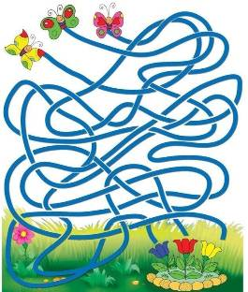
4. Заштриховать фигуры в заданном направлении. 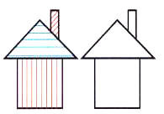
II вариант
1. Застегнуть, расстегнуть пуговицы на одежде.
2. Показать и посчитать пальцы на руке.
3.Повторить скороговорку. 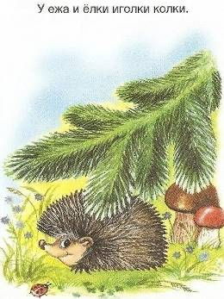
4. Обведи и раскрась. 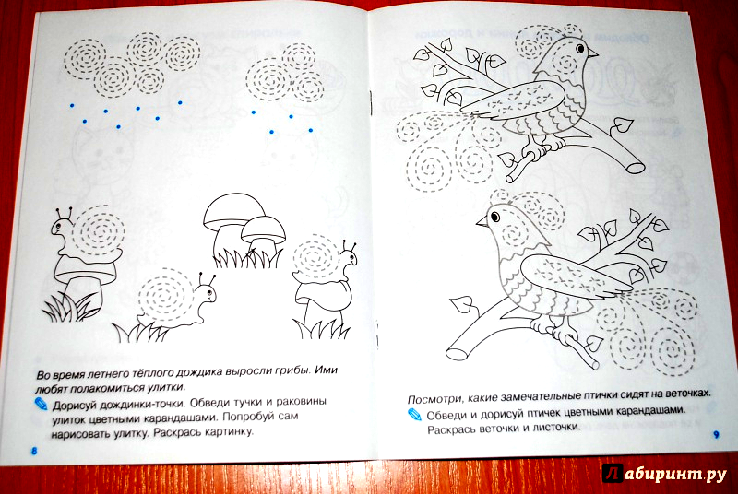
Диагностическая работа за 2 полугодие.
I вариант
1. Соедини по точкам. 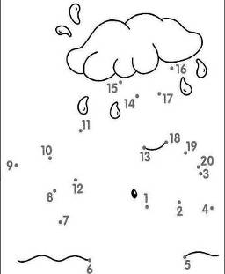
2. Сложить из мозаики «Цветок».
3. Дорисовать рисунок. Раскрасить. 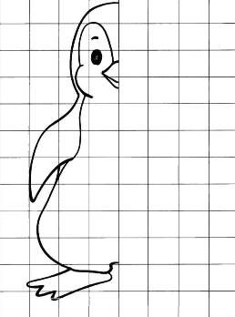
4. Раскрасить фигуру в заданном направлении. 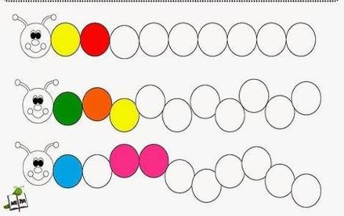

II вариант
1. Посчитай пуговицы на одежде.
2. Пропиши, обведи. 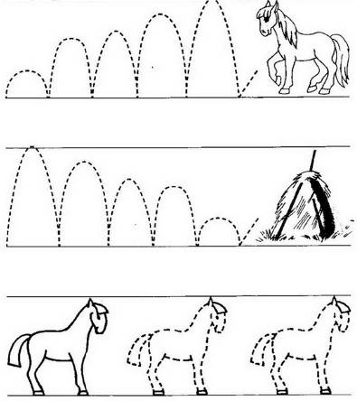
3. Раскрась только те рисунки, названия которых начинаются на один и тот же звук.
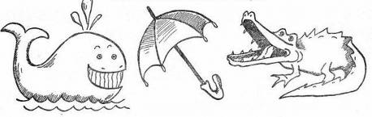
4. Прочитай рассказ, с помощью картинок. 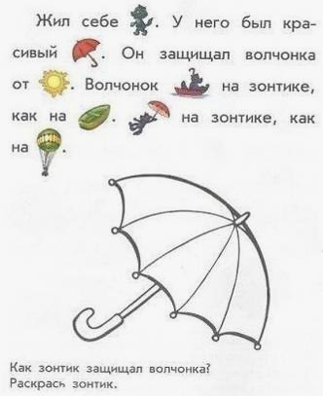
Диагностическая работа за год.
I вариант
1. Составь предложения. 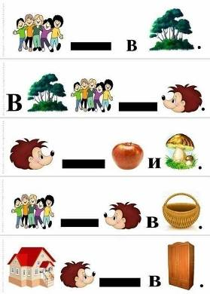
2. Обведи, не отрывая руки. 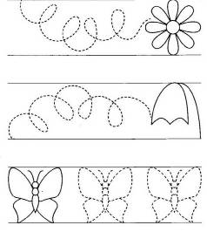
3.Расставить матрёшки по возрастанию (прономеруй).


4.Перенеси каждую фигуру на место и заштрихуй. 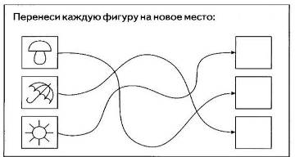

II вариант
1 . Обведи, не отрывая руки. 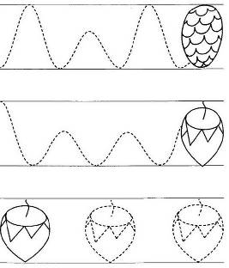

2.Повтори штрихование. 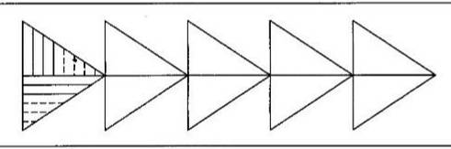

3.Разобрать и собрать матрёшки.

4.Сложить из мозаики цветные дорожки.

